AP12 - Turma B – Entrega: 12/11/2010
Gabriel Barufi Veras (180664)
João Luiz Grave Gross (180171)

Introdução
Na aula prática do dia 08/11/2010, implementamos um somador de 4+4 bits com exibição dos resultados em BCD em dois displays, uma para as dezenas e outro para as unidades. Para tanto utilizamos um fulladder de 4+4 bits, um conversor de binário para BCD e dois displays de 7-segmentos. Todos os blocos utilizados foram reaproveitados das aulas anteriores.
A implementação foi simulada, recompilada e gramada no Kit da Altera para testar. Porém, infelizmente, os resultados obtidos não foram os esperados. Mas todo o trabalho desenvolvido durante essa aula prática é detalhado a seguir.

1 Projeto
Antes da simulação unimos todos os arquivos dos blocos projetados em aulas anteriores em uma pasta e incluídos os blocos em um único projeto. O projeto é detalhado a seguir:

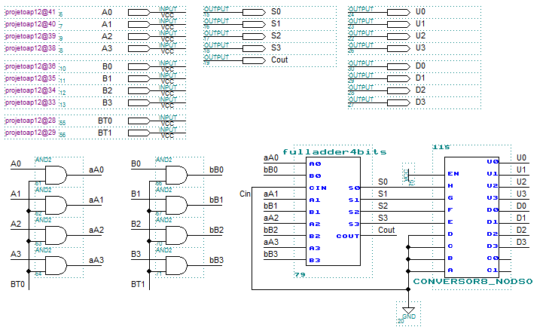
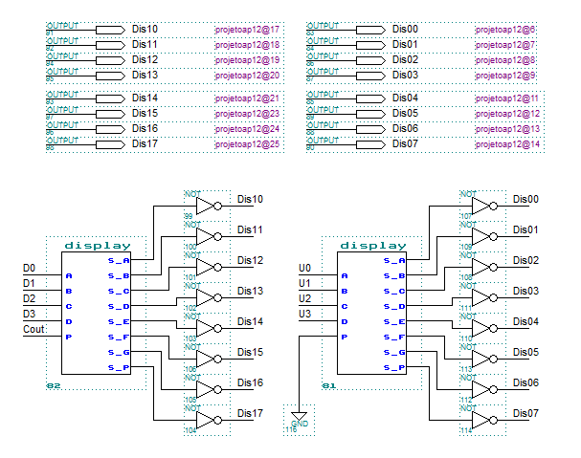

Como podemos observar os dois push-bottons, BT0 e BT1 controlam cada um uma entrada, de tal forma que quando um deles é pressionado substitui o número da entrada correspondente por zero.
Outro critério do projeto era acionar o ponto do display das dezenos em um carry out, logo o pino Cout foi conectado diretamente à entrada P deste display.
As NOTs nas saídas do display de 7-segmentos foram utilizadas, pois no projeto original as saídas eram ativas em “1”, mas um dos critérios deste projeto era a ativação dos segmentos do display em “0”.

2 Simulação
Após a montagem do circuito simulamos seu funcionamento, como é mostrado a seguir:

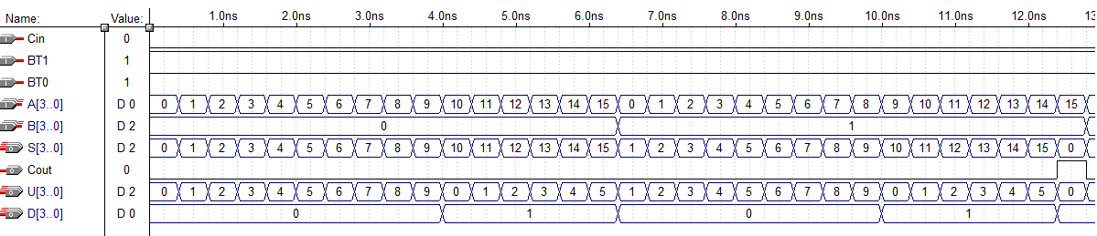
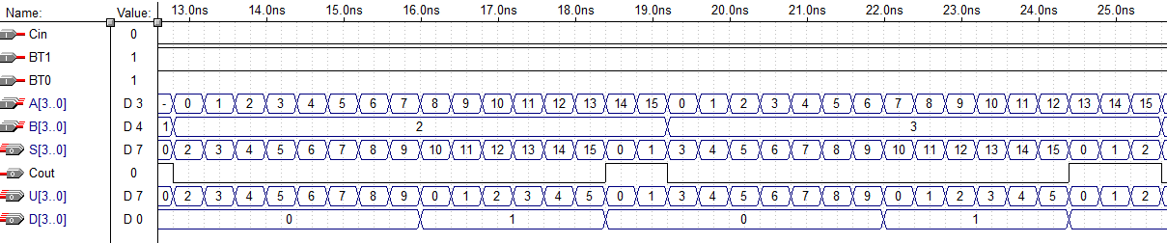
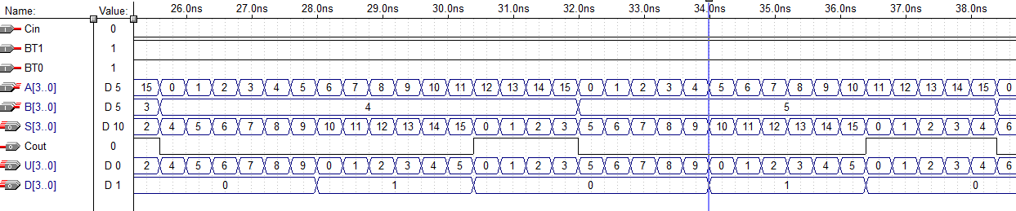
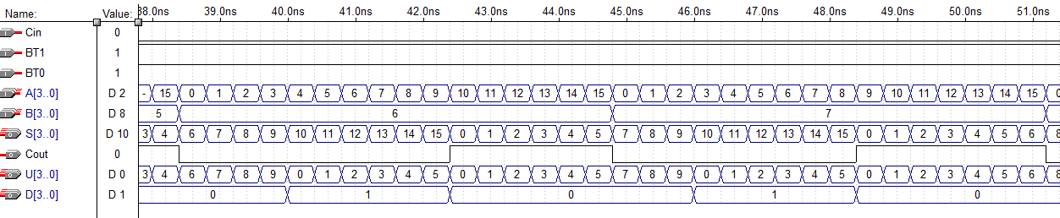
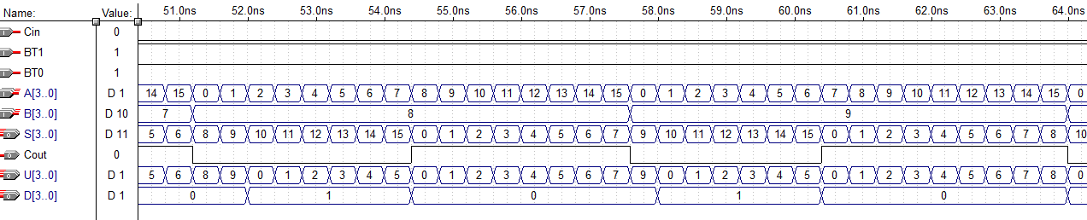
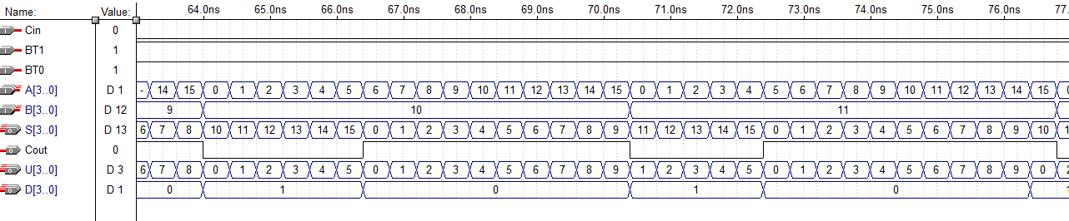
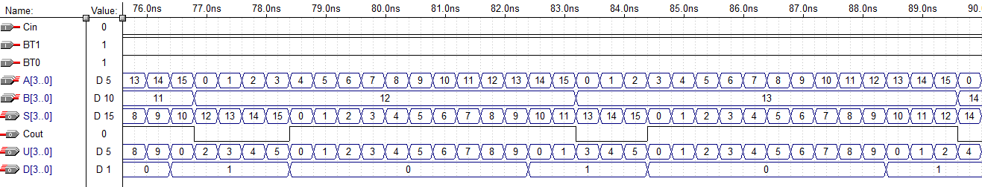
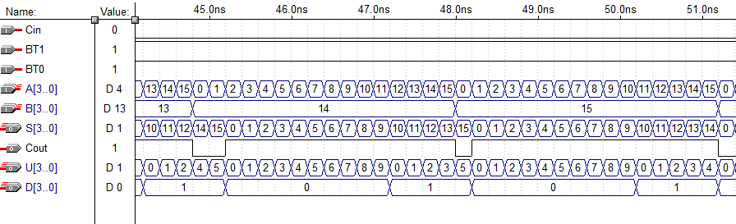

Nessas imagens vemos que de acordo com a variação das entradas de 4 bits A e B as entradas para os decodificadores para display de 7-segmentos encontram-se corretas. Logo as saída a decodificação dessas entradas para exibição no display também estarão corretas, como foi demonstardo na AP08. Já BT0 e BT1 se mantem sempre em “1”, para que nenhuma das entradas seja ignorada.
Vamos ver agora o funcionamento do circuito para BT0 ou BT1 em “0”:

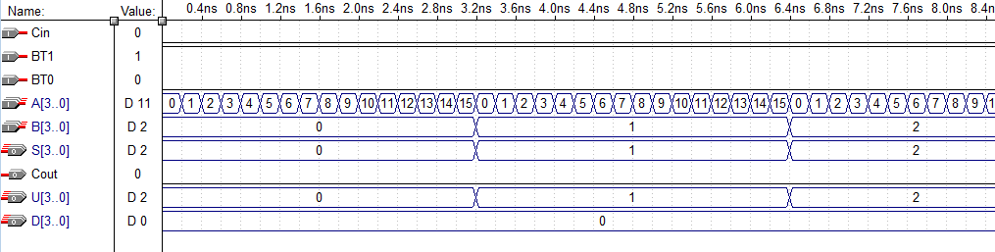
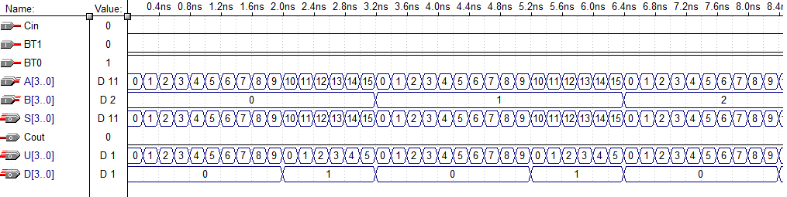
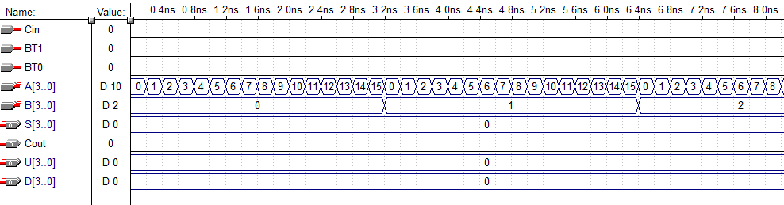

Para BT0 em “0” e BT1 em “1” apenas a entrada B é considerada pelo somador, ou seja, a entrada A é zerada, independente do valor aplicado. Para BT0 em “1” e BT1 em “0” ocorre o inverso, ou seja, apenas a entrada A é considerada pelo somador, sendo a entrada B zerada. E para BT0 em “0” e BT1 em “0” ambas as entradas são zeradas, e a soma é sempre nula.

Analisando estes casos de testes concluímos que o circuito está funcionando de acordo com o esperado.

3 Programação do Kit
A programação do Kit foi realizada utilizando-se a opção “Programmer” do Max PlusII com o Kit da Altera conectado ao computador. O FPGA usado foi o EPF10K20. Porém o programa gravado no Kit não apresentou o resultado desejado. Nós revisamos a pinagem dos flex switches, push-bottons e displays, mas não encontramos nenhum problema com a pinagem que escolhemos. Mesmo assim os valores simulados no Max PlusII não foram encontrados na prática.

Conclusões
Nesta prática pudemos unir boa parte do que desenvolvemos até agora e vimos na simulação o funcionamento dos blocos de acordo com o que havia sido projetado em aulas anteriores. Isso enfatizou a ideia da modularidade, pois trabalhando com blocos (“caixas pretas”) o entendimento do circuito é muito facilitado bem como a manutenção dele.

